昔人已乘黄鹤去,此地空余黄鹤楼.

一年前的今天，我正在老家的被窝中，似乎冥冥中自有感召，习惯晚睡晚起的我在不到六点突然醒了，然后习惯性的拿出手机，再然后就看到了一条好像开玩笑一般的消息。

我想，有很多人和我一样，第一反应是不相信。接下来，在网络上疯狂的刷着各种消息，直到自己好像真的接受了这个事实，然后，眼泪就不自觉的流了下来。

初二开始喜欢上篮球，那时候大家都喜欢买一块钱一张的球星海报，我拥有的第一张海报，也是唯一一张就是科比那张经典反手扣篮。就贴在床边墙上，直到搬了家好像也没有摘走。

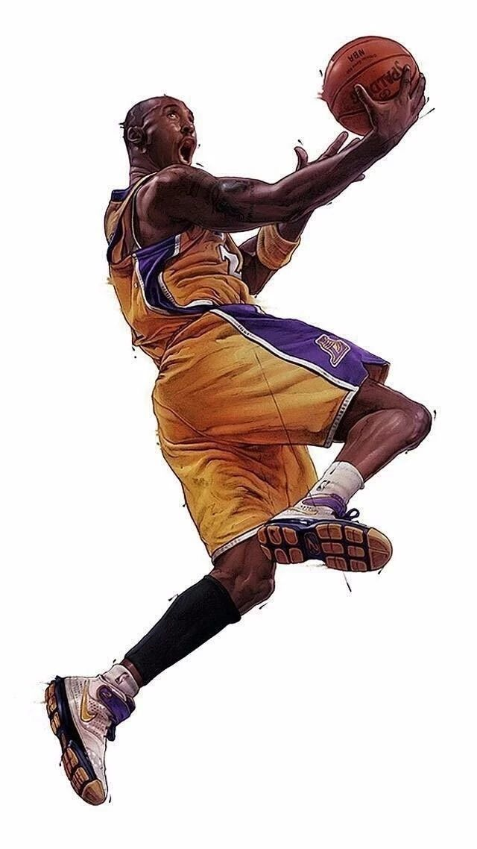

彼时是2007年，当时的我刚刚接触篮球，也还不了解NBA，知道的NBA球星除了姚明，只有同桌安利给我的麦迪。那时候，火箭有姚明，麦迪在中国有着难以想象的人气。但我在学校旁边的文具店选海报的时候，第一眼就喜欢上了科比的这张。

要非要说一点原因，可能就是眼缘吧。一瞬间被那种极致的扣篮美感吸引，然后就选中了。

再然后就是举世瞩目的2008，印象中的科比从海报中出现在电视上，变得鲜活起来。

那一年的梦八队是我们的叫法，实际上在美国本土叫“救赎之队”，他们这次派出了“最好的球员”，也再也没有失败的理由。而科比那年没有辜负“最好的球员”这个称号。

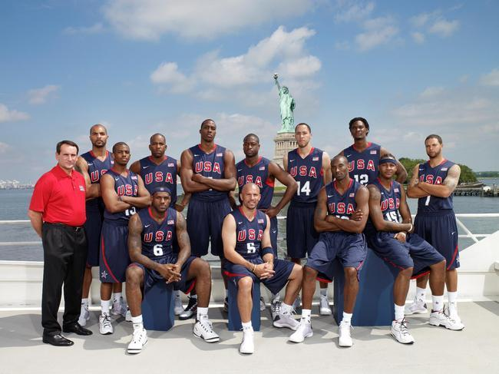

那一年是中国男篮的巅峰，也是新世纪以来最好的美国男篮。而我也是第一次感受到了世界顶级篮球运动员的魅力。

再然后我升高中了，没了时间也没了一起打球的伙伴。偶然也会在篮球场边逗留，看一眼校队的比赛。

记得那时候同届校篮球队有一个科比的铁杆球迷，喜欢模仿科比的所有动作，尤其是咬球衣，最神奇的是他长得还特别像科比。周围人也都调侃的叫他“一中科比”，而那似乎也是高中我和科比为数不多的记忆。

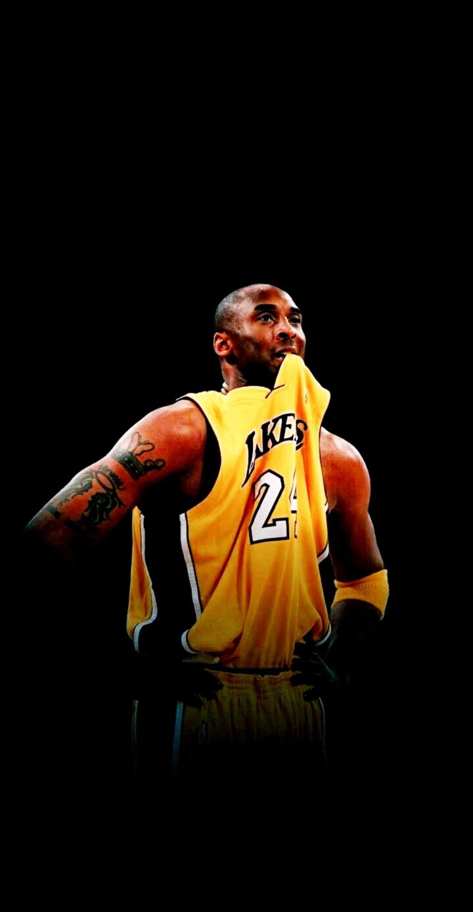

我的篮球实际上是从大学才真正开始的，当时科比在夺得两连冠之后，开始走下坡路了，风头正劲的詹姆斯正在疯狂的抢班夺权，而全新的得分机器杜兰特无比迅速的增加着自己的武器库，引领小球时代的库里也将发育完全。

一身伤病的科比仍旧不认命的追求着自己的第六冠。

可我固执的认为科比仍是联盟最强的球员，即使那时候湖人已经很难进入季后赛，即使那时候科比已经浑身伤病。

最后，骄傲如他也被岁月和伤病所打倒，宣布了自己要退役的决定。而16赛季，全联盟都变成了他的主场。

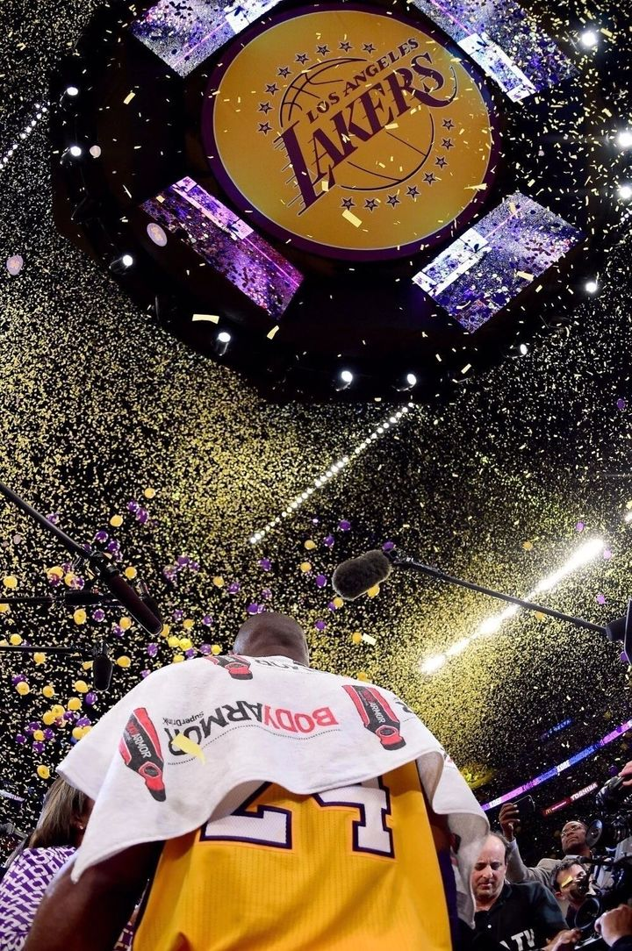

最后一战那天，我印象特别深刻。全场再没有人说他独，希望他多出手。而他也确实不负所望，出手了50次。

他赛前云淡风轻的说不在乎输赢，只享受比赛。但当球队落后之后，瞬间就变了一个人，于是竭尽所能的完成了最后一次逆转。

那时候，你才真正体会到最卓越运动员对胜利的那种渴望。也才真正被打动到。

而我也是从科比说出那句“manba out”之后，才更加关注他。

他从NBA退役了，去做老板，做动画，我们调侃他是从CCTV5走到CCTV2再走到CCTV6的男人。也因为他退役后不再节制变得发福，叫他 禾斗匕匕。

科比从NBA退役，但似乎没有消失在我们视野。当女儿的篮球教练，推出“细节”系列毒奶视频，带着家人场边观战，帮女儿追星。

而我关注着他每一条消息，偶尔看着他的10佳球什么的，虽然退役，但似乎形象变得更加的亲和。而我觉得这样其实也挺不错。

直到一年前，或许像网友所说，上帝真的想看人打篮球了吧。